Фоторепортаж о проведении спортивного развлечения «А ну-ка, девочки!»
Подготовили и провели воспитатели
Группы №12: Швецова О.Ю. Чезганова В.Б.
Цель: доставить детям радость и удовольствие от праздника.
Задачи:
- развивать выдержку, выносливость, воображение, кругозор;
- укреплять физическое и психологическое здоровье детей;
- воспитывать соревновательные качества, чувство взаимовыручки, поддержки;
- воспитывать любовь к своей семье, своим родным и близким;
- создать в зале атмосферу веселья, доброжелательности, потребность коллективного общения, дружеского состязания и удовольствия.

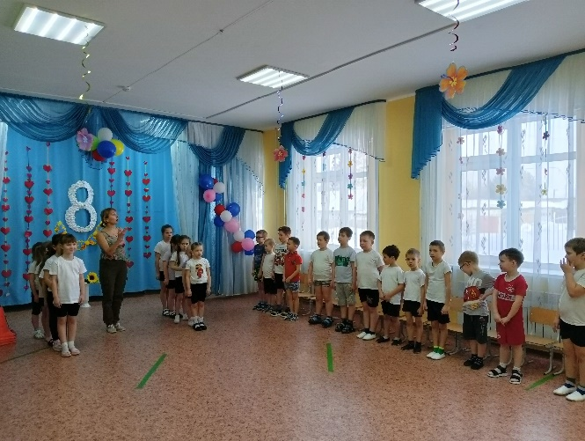 | 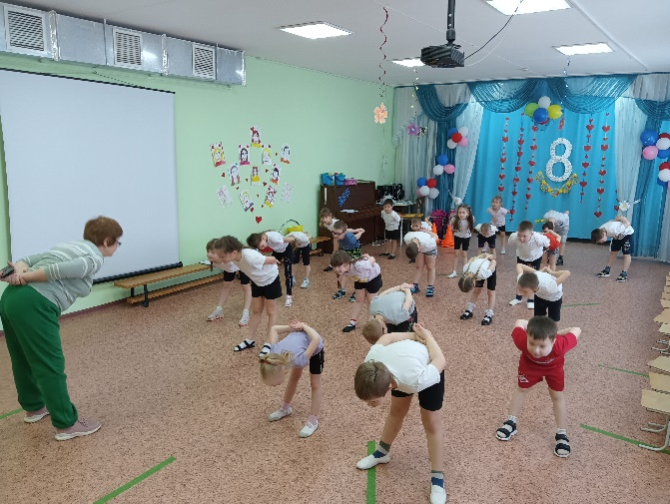
Приветствие команд «Солнышко и «Подснежники» | Разминка «Солнышко лучистое»
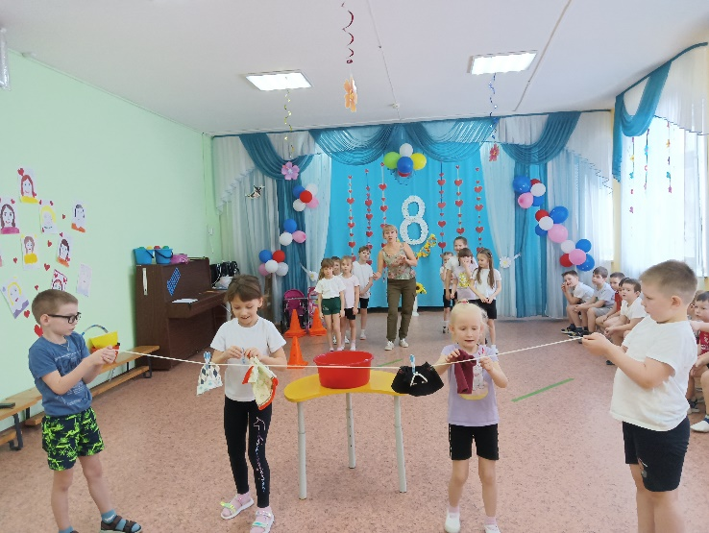 | 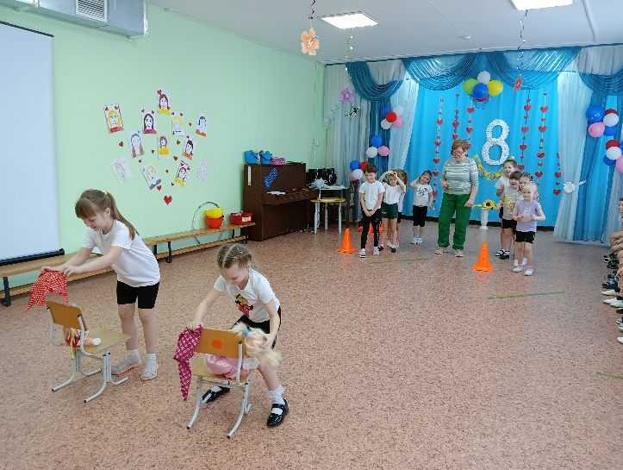
1 эстафета «Мамины помощницы» | 2 эстафета «Заботливая мама»
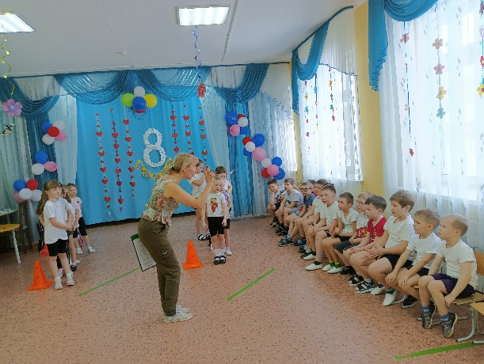 | 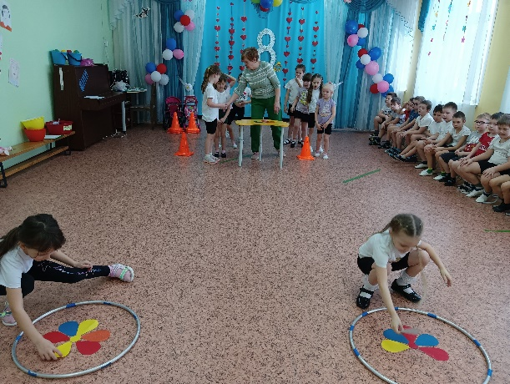
Интеллектуальный конкурс | 3 эстафета «Выложи цветок»
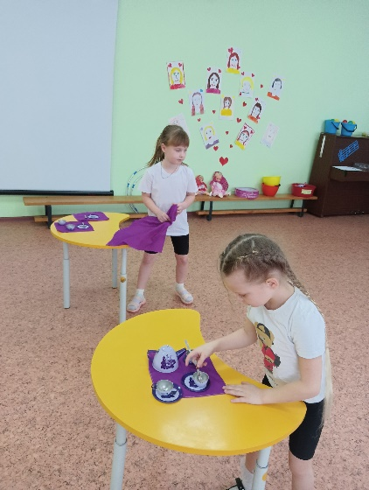 | 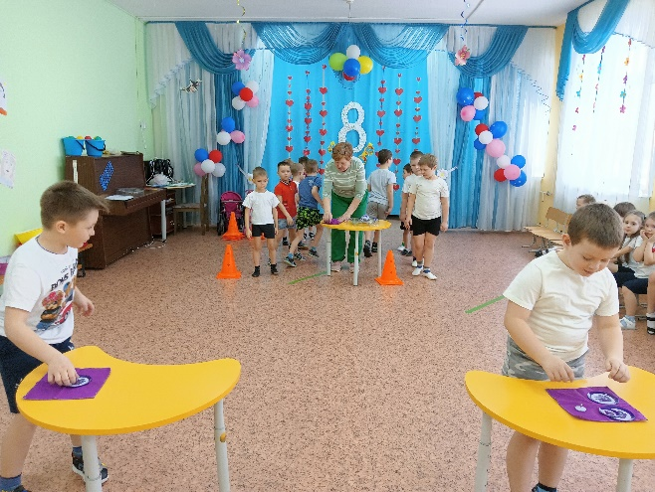
4 эстафета «Сервировка стола» | 5 эстафета «Убери посуду»
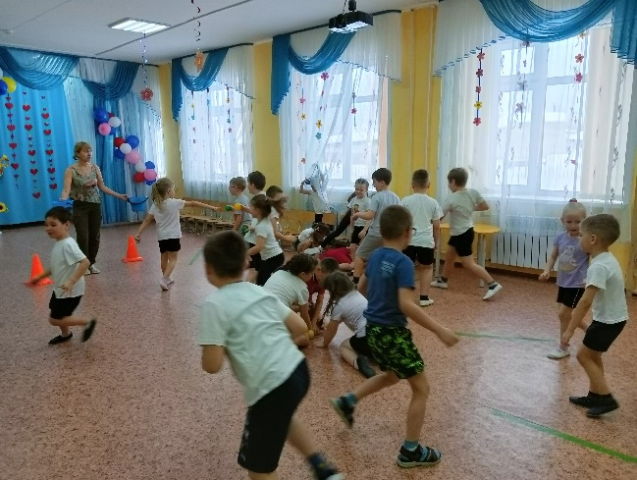 | 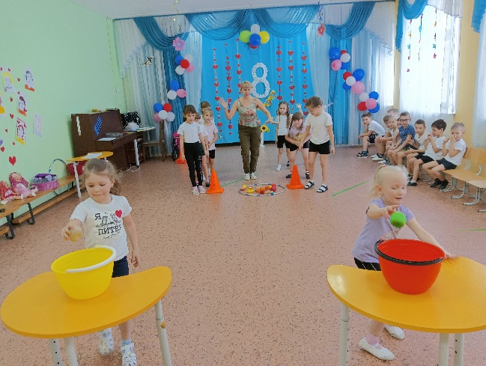
6 эстафета «Уборка квартиры» | 7 эстафета «Хозяюшки»
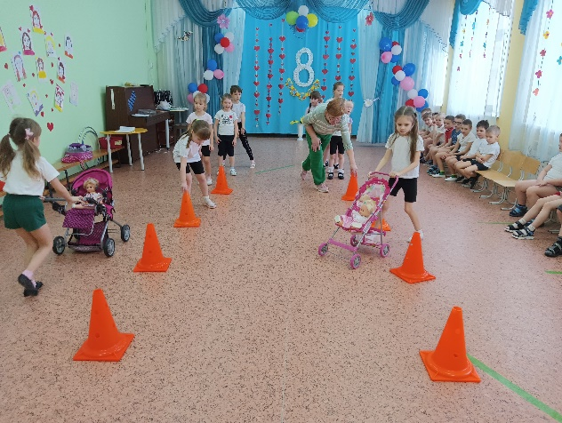 | 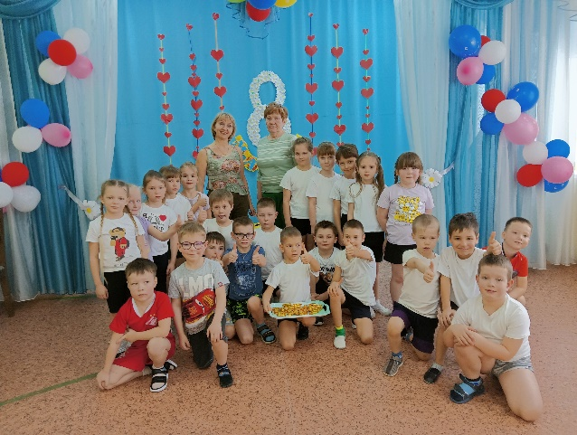
8 эстафета «Мама- водитель» | Похвал достойны и награды,  И мы призы вручить вам рады!

